Den børnefaglige undersøgelse

Du skal deltage i en børnefagligundersøgelse
En børnefaglig undersøgelse kaldes også en § 50 undersøgelse. Det er en undersøgelse af dit barn, som bliver lavet, hvis der er udtrykt bekymring for dit barns udvikling fra dig selv, lærere, pædagoger eller andres side. Undersøgelsen består af samtaler med dit barn, dig som forælder og udtalelser fra relevante fagpersoner som lærere, pædagoger, sundhedsplejersker mm. Det Center for Børn og Forebyggelse undersøger er, hvordan dit barn har det i familien, i skolen og i fritiden.

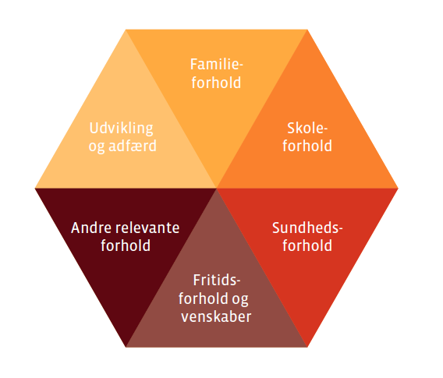Den børnefaglige undersøgelse indeholder oplysninger om seks punkter:

Formålet med undersøgelsen er at undersøge om dit barn har behov for særlig støtte. Undersøgelsen danner således grundlag for at yde den rette støtte til dit barn.

Da dit barn er omdrejningspunktet for undersøgelsen, vil du som forælder og dit barn være de bærende samarbejdspartnere for udarbejdelsen af undersøgelsen. Derfor vil vi søge at inddrage jer alle mest muligt.

Vi vil i forbindelse med undersøgelsen bede om tilladelse til undersøgelse men har også mulighed for at gennemføre undersøgelsen uden jeres tilladelse.

Samtale med forældre
Den børnefaglige undersøgelse gennemføres ved, at du som forælder vil blive indkaldt til en samtale hos en undersøgelsesrådgiver på rådhuset i Ishøj. Samtalen varer 1-1 ½ time, og du vil her blive spurgt ind til de seks nævnte punkter. Du har som forælder ret til at medbringe en bisidder under samtalen, hvis du ønsker det.

Eksempler på spørgsmål til dig som forælder være:
- Hvordan oplever du, som forælder, dit barn? Hvad er dit barn god til og mindre god til?
- Har du nogen bekymringer for dit barn?
- Hvordan oplever du at jeres familie er, herunder din egen fortid, barndom og uddannelse?
- Hvordan oplever du barnets skole -/ institutionsgang er? Og hvad med fritid og venner?
- Hvem er i dit Netværk og hvem ser du som ressourcer og som en god støtte for dig og dit barn?

Samtale med børn
Undersøgelsesrådgiveren fra Center for Børn og Forebyggelse afholder også en samtale med dit barn - en børnesamtale. Til børnesamtalen skal dit barn inddrages i undersøgelsen af egne forhold og problematikker. Børnesamtalen afholdes af samme undersøgelsesrådgiver, som taler med dig som forælder. Dit barn har ligeledes ret til en bisidder under samtalen, hvis I finder det relevant. Såfremt I har særlige ønsker til bisidder ved børnesamtalen bedes I kontakte undersøgelsesrådgiveren inden børnesamtalen. Dit barn vil ligesom du, blive spurgt til de seks nævnte punkter, og spørgsmålene, samt formuleringen af disse, vil tage højde for dit barns alder og eventuelle sårbarhed.

Eksempler på spørgsmål til dit barn kan være:
- Hvordan har du det i skolen / i hjemmet / i fritiden / med venner?
- Hvad oplever du er svært?
- Hvad er du god til?

Hvis det på grund af barnets alder eller funktionsniveau ikke er relevant med en samtale med dit barn, vil undersøgelsesrådgiveren ofte lave en observation af barnet enten i daginstitutionen, i hjemmet eller andet sted hvor det er relevant.
Undersøgelsesrådgiveren vil under observationen have øje for dit barns uvikling.

Eksempler på undersøgelsesrådgiverens fokus i observationen kan være:
- Hvordan er barnets samspil med undersøgelsesrådgiver / med forældrene / med pædagoger / med andre børn
- Hvordan er barnets kommunikationsform og generelle udvikling
- Hvordan er forholdene omkring barnet

Efter samtalen
Efter samtalerne vil undersøgelsen blive udarbejdet i Center for Børn og Forebyggelse. Ud fra undersøgelsen vil vi vurdere om dit barn har behov for at få tilknyttet en familierådgiver, som vil støtte og hjælpe dit barn og jer som familie. Vi vil sende en kopi af undersøgelsen hjem til dig, og der vil blive afholdt et møde, hvor vi i fællesskab gennemgår undersøgelsen. Til dette gennemgangsmøde vil den eventuelle familierådgiver også være til stede. Du har som forælder efterfølgende mulighed for at komme med bemærkninger som vedlægges undersøgelsen. Peger undersøgelsen på, at dit barn har behov for særlig støtte vil familierådgiveren arbejde sammen med jer om dette. Samarbejdet mellem undersøgelsesrådgiveren og familien stopper umiddelbart efter gennemgangsmødet.

Børne- ungepolitik
Ishøj og Vallensbæk Kommuner har en børne- ungepolitik, som forpligter kommunens ansatte til at arbejde ud fra en vision om:
- At børn og unge sejrer i eget liv
- At børn og unge får mulighed for og rammer til at nå deres fulde potentiale

Kontakt os på
Center for Børn og Forebyggelse
Ishøj Rådhus
Ishøj Store Torv 20
2635 Ishøj

Telefon: 43 57 75 57
cbf@ishoj.dk

